Deberes para el segundo ciclo. Bigarren zikloko lanak.
Estas semanas habéis estado trabajando muy bien! Aquí tenéis unas tareas mas para estas semanas.
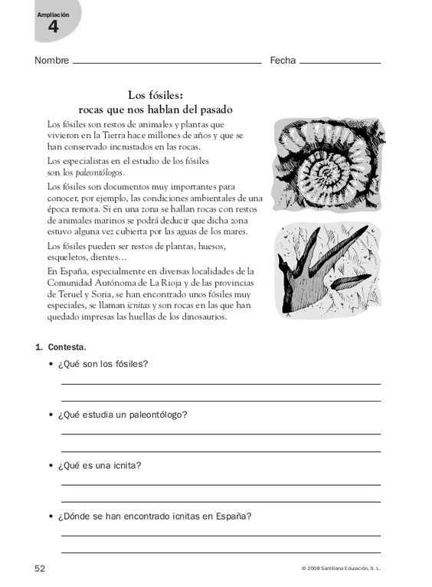

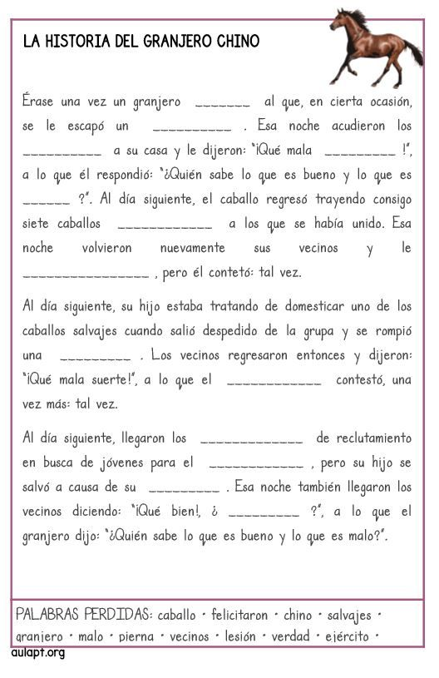

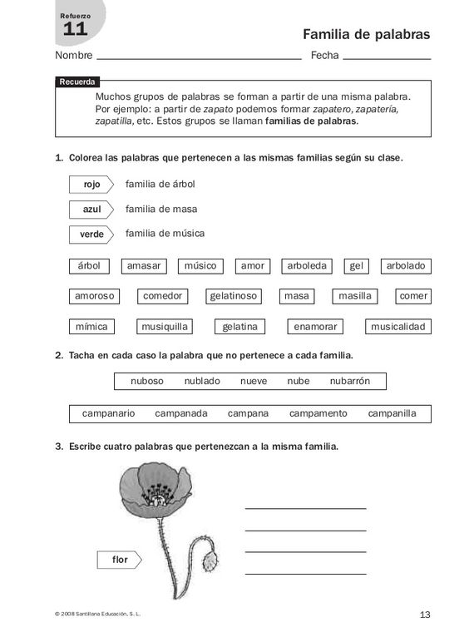

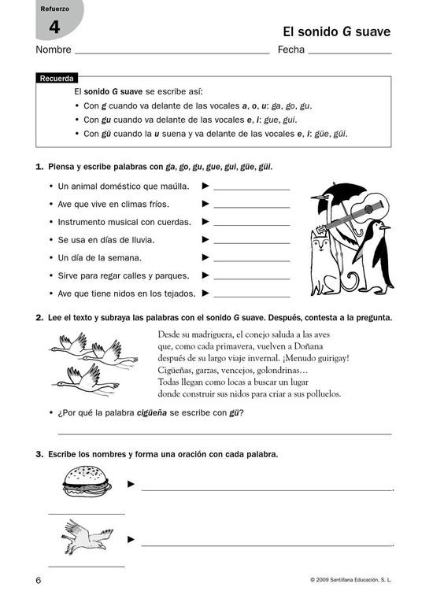

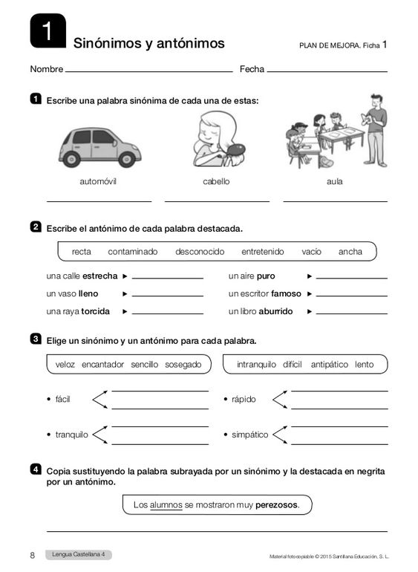

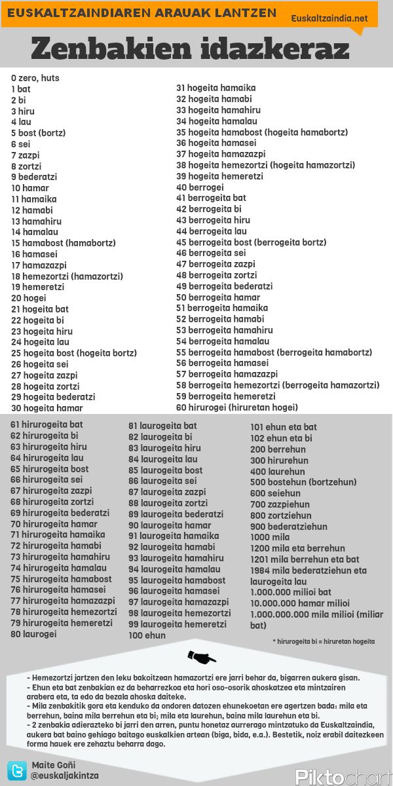

ESCRIBE CON LETRA O NÚMERO SEGÚN CORRESPONDA:
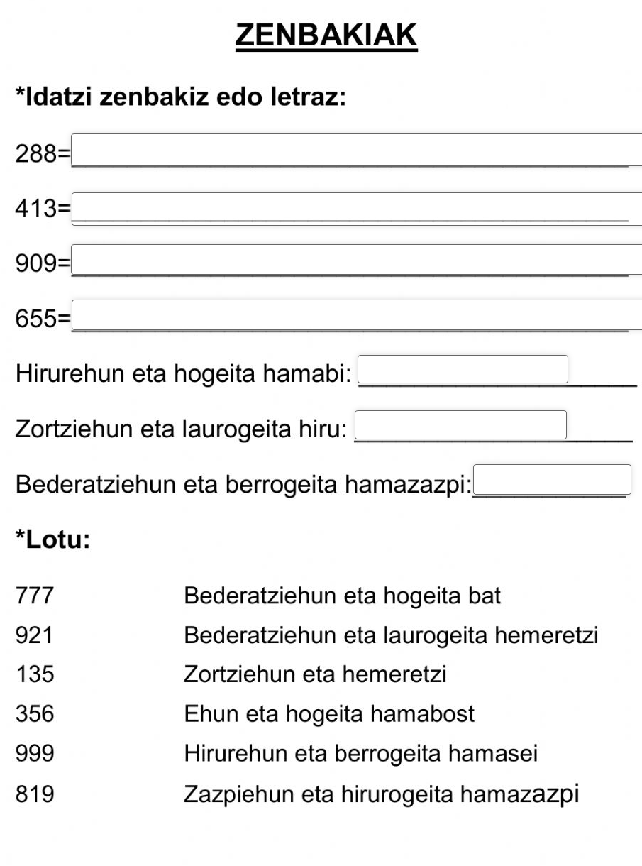

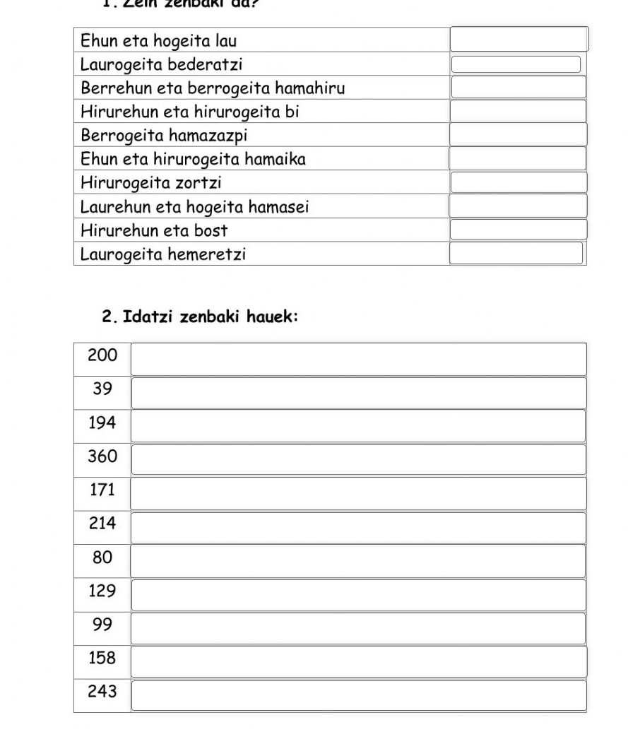

.
Katuak patioan kaka egin du.
Hutsuneak bete:
Katuak ________ kaka _____ du.
Erantzun galdera hauek:
Nork(quién) egin du kaka?/
_____________________________________________
Zer(qué) egin du katuak?
______________________________________________
Non (dónde)egin du kaka?

Idatzi egia (verdadero) ala gezurra (falso)
Katuak eskolan egin du kaka:
Katuak ura edan du:
Katuak patioan egin du kaka:

MATEMATIKAK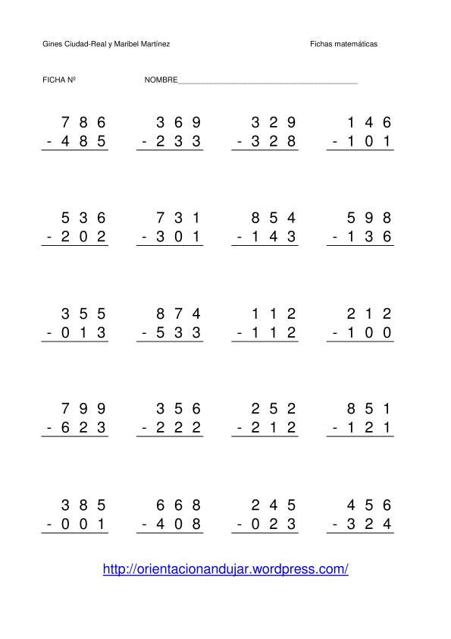

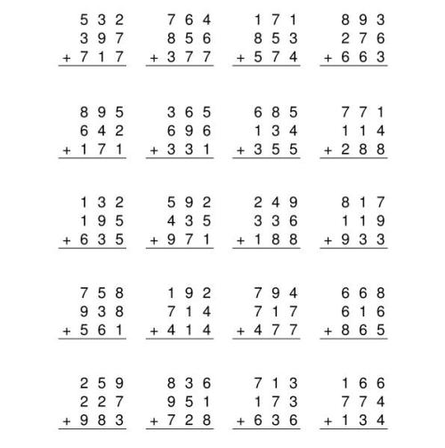

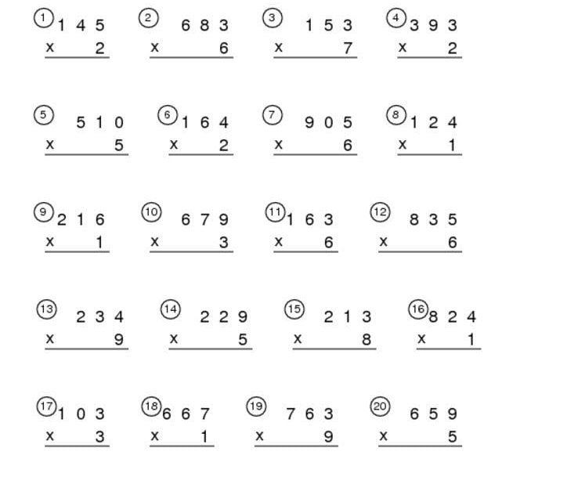

PROBLEMAK
Haritzek 180 puntu lortu ditu ordenagailuko joko batean. Kepak, berriz, Haritzek baino 75 puntu gutxiago lortu ditu. Zenbat puntu lortu ditu Kepak?

Kamioi batek 96 botila freskagarri, 84 botila ur eta 72 botila esne daramatza. Kafetegi batean 52 botila ur utzi ditu. Zenbat botila ur daramatza orain kamioiak?
HHko liburutegian 85 ipuin daude, eta LHko liburutegian, 76 ipuin. Zenbat ipuin daude bietan guztira?
Denda batean 147 liburu zeuden. Gaur beste 86 liburu ekarri dituzte. Zenbat liburu daude orain dendan?

Supermerkatu bateko biltegian 737 kilo arroz zituzten atzo. Gaur 479 kilo saldu dituzte. Zenbat kilo dituzte orain biltegian?

Nekazari batzuk 5.780 kilo patata bildu dituzte. Atzo, 1.750 kilo saldu zituzten, eta gaur, 2.430 kilo. Zenbat kilo dituzte oraindik saltzeko?

Iratik 78 €-ko zapatila batzuk erosi nahi ditu. Aitak 35 € eman dizkio, eta amak, 50 €. Zenbat diru geratuko zaio zapatilak erosi ondoren?

Autobus batek 2 bidaia egiten ditu egunean, eta beteta joaten da beti. Autobusean 52 pertsona sartzen dira. Zenbat bidaiari joaten dira autobusean egunean?

Tren batean 180 lagun doaz. Lehen geltokian beste 54 lagun igo dira trenera. Esan beste zenbat lagun igo daitezkeen trenera, jakinda trenean gehienez 329 lagun joan daitezkeela.

ASMATU ZUK HIRU PROBLEMA. Batean batuketak, bestean kenketak eta bestean biderketak erabiliz.

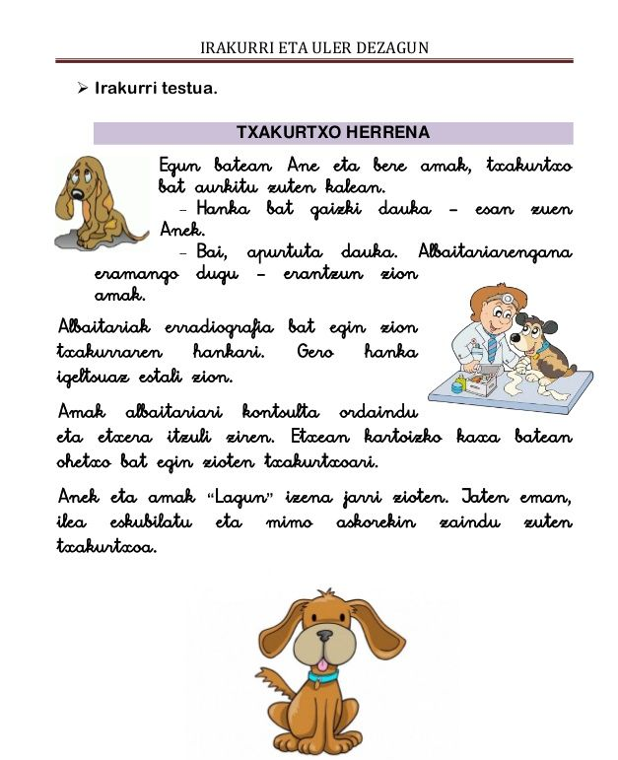
ERANTZUN GALDERAK:
- Nortzuk aurkitu zuten txakurra?_________________________________
- Ze izen jarri zioten txakurrari? __________________________________
- Zer gertatzen zitzaion txakurrari? ______________________________
- Norengana eraman zuten? ___________________________________
- Zer jarri zion albaitariak?_____________________________________
- Zerekin egin zioten lo egiteko Kutxa? _____________________________
HIZTEGIA
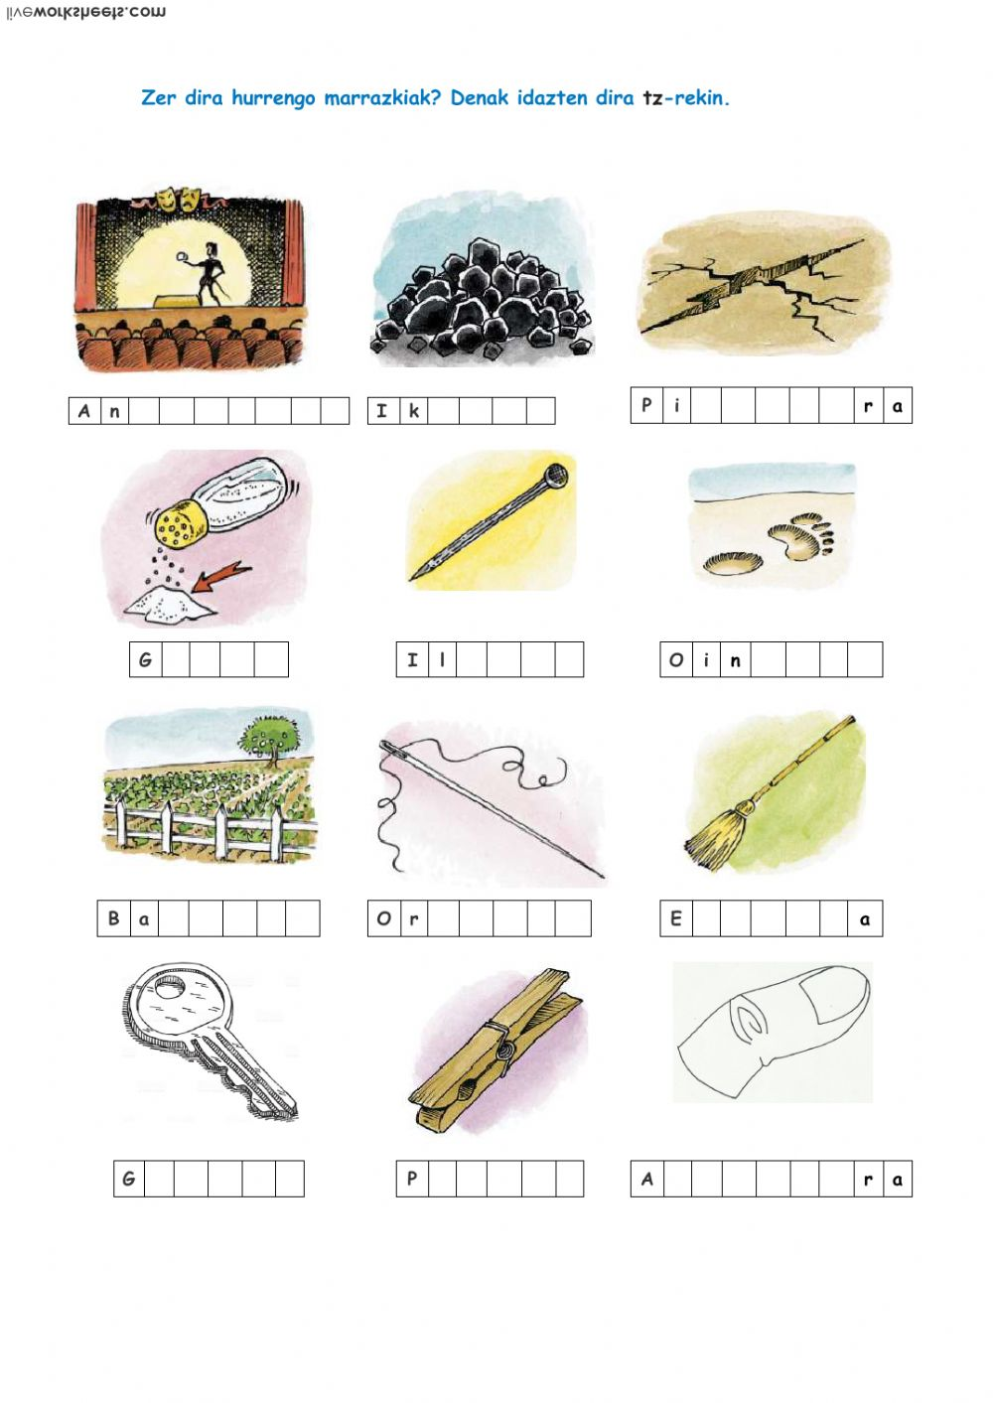pistak: erderaz: teatro carbón sal dedo pinza huerta escoba llave aguja huella…

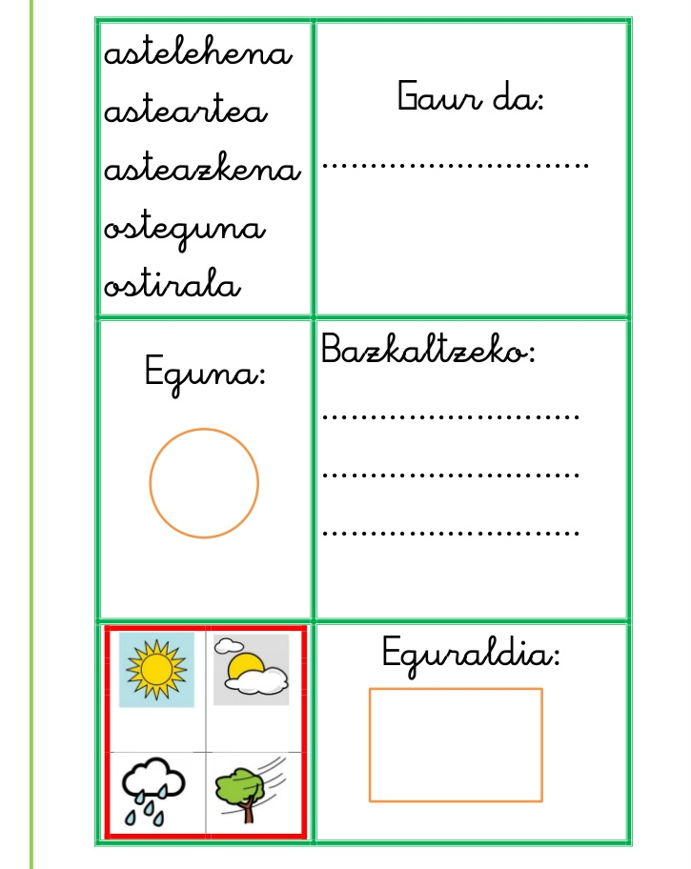
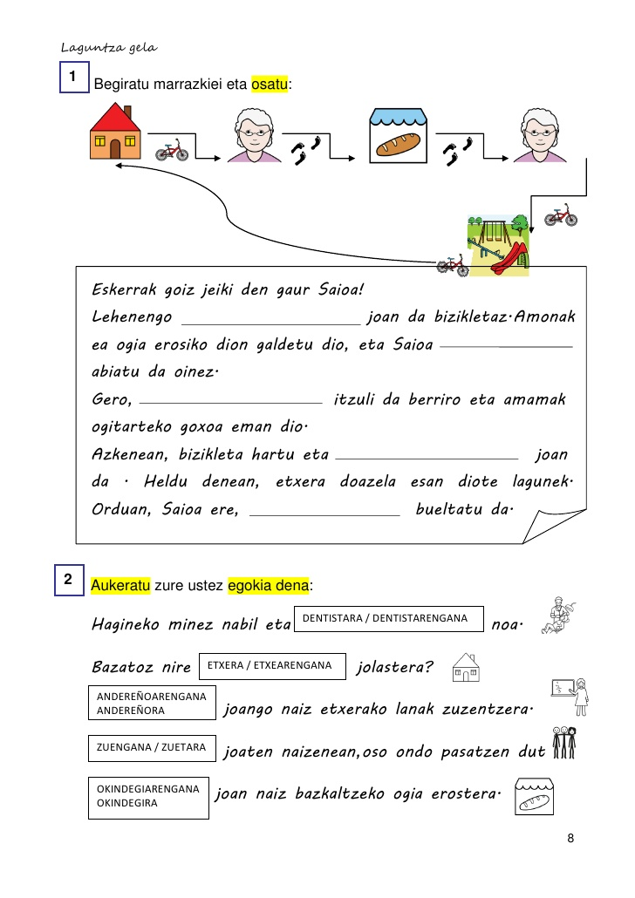
JOLASTEKO
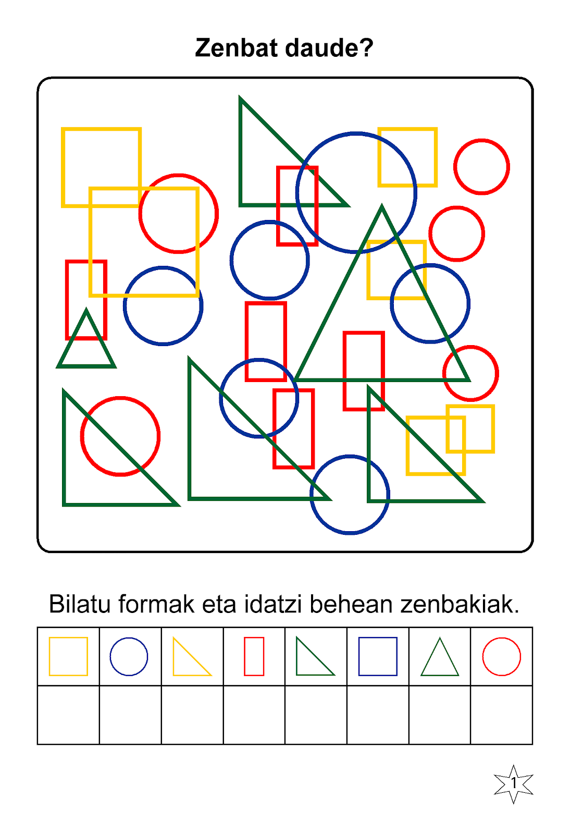
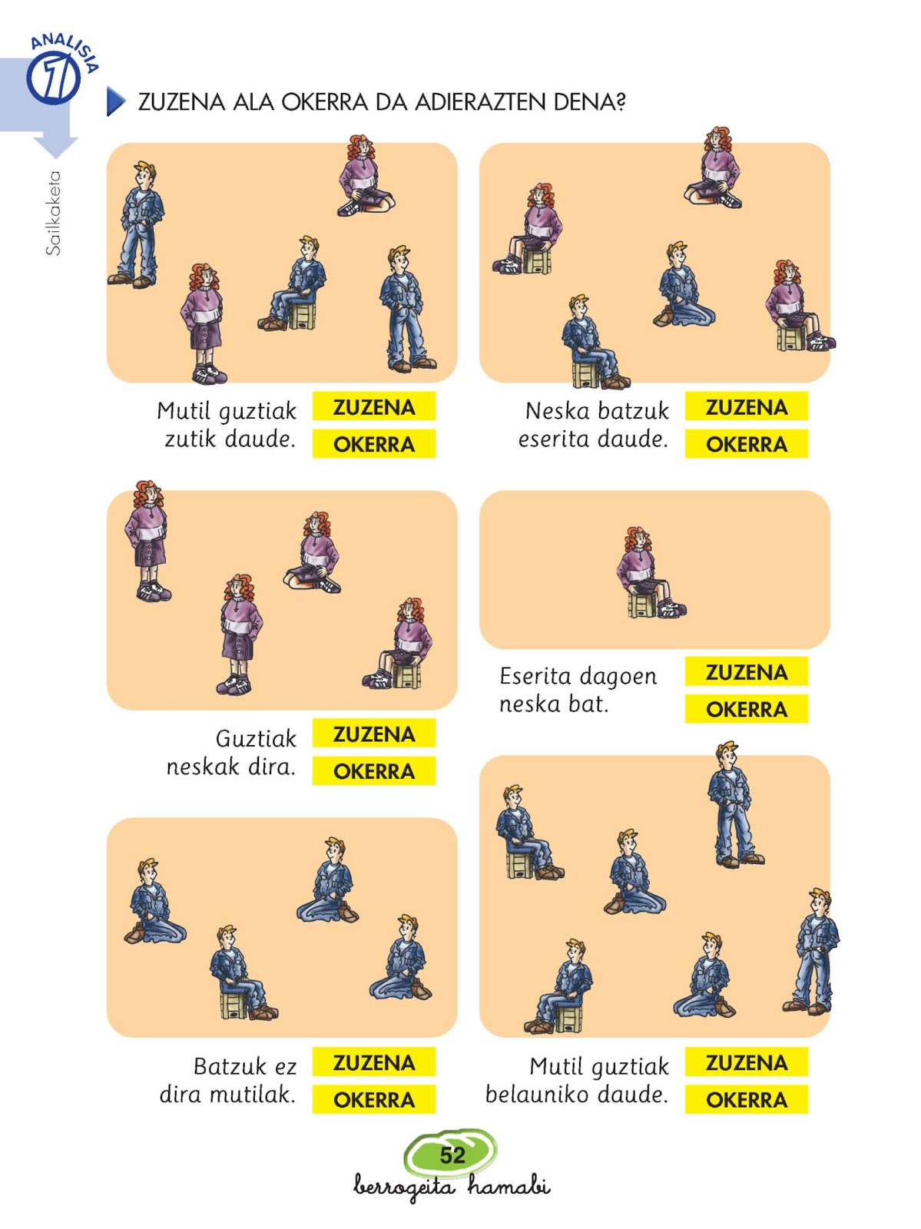
Belauniko: de rodillas zutik; de pie eserita: sentado

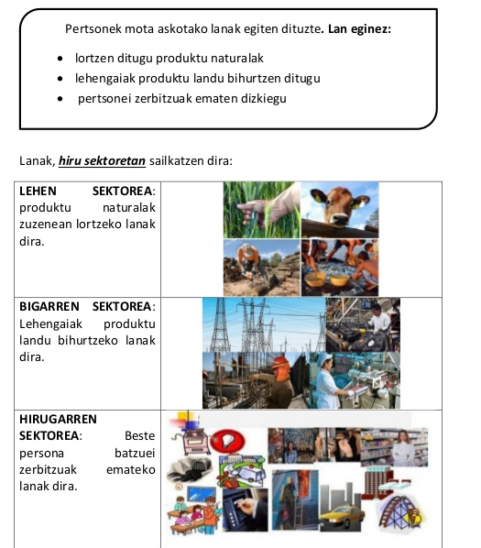
GIZARTE ZIENTZIAK

ESAN ZEIN SEKTOREKOAK DIREN LAN HAUEK:
Arrantzalea:
Goxoki saltzailea:
Autobus gidaria:
Medikua:
Nekazaria:
- arrantzalea
- artzaia
- basozaina
- idazlea
- irakaslea
- margolaria
- medikua
- mekanikoa
- nekazaria
- pianista
- sendagilea
- suhiltzailea
- sukaldaria
- urpekaria

ERANTZUN.
Lan hauetatik zein iruditzen zaizu politena eta zergatik?

Zein iruditzen zaizu zaila?
NATUR ZIENTZIAK
Hidrosfera, planetan dagoen ur guztia da: lakuak, itsasoa, antzirak…
Geosfera arroka eta mineralez osatuta dago eta atmosfera aire eta gasek osatzen dute.

3RD AND 4TH GRADES. ENGLISH HOMEWORK

NAME: ……………………………………………. May 25th – June 7th.

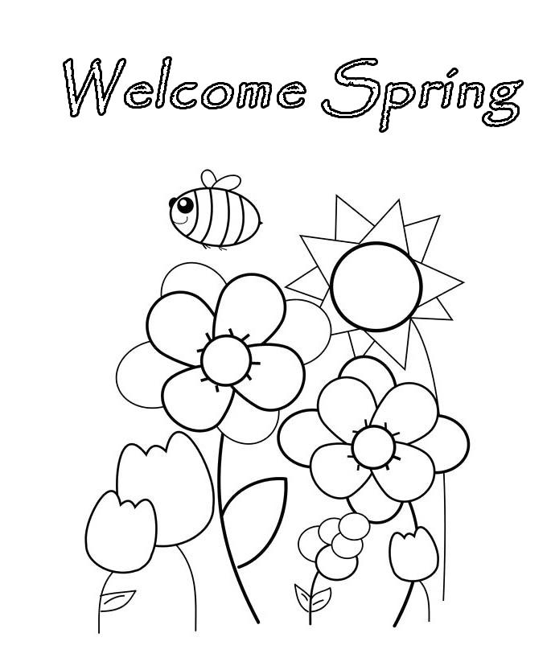
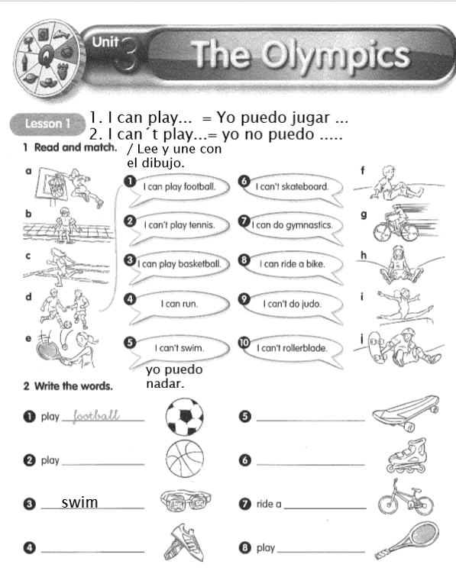

RIDE A BIKE = Montar en bicicleta. GYMNASTICS= Ginasia.
ROLLERBLADE= Patinar / Patines.
CAN = Poder ( I can swim = yo puedo nadar ) CAN´T = no poder. ( I can´t jump= yo no puedo saltar)
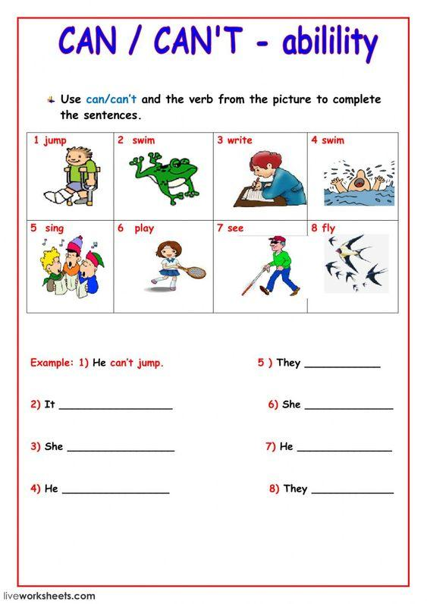

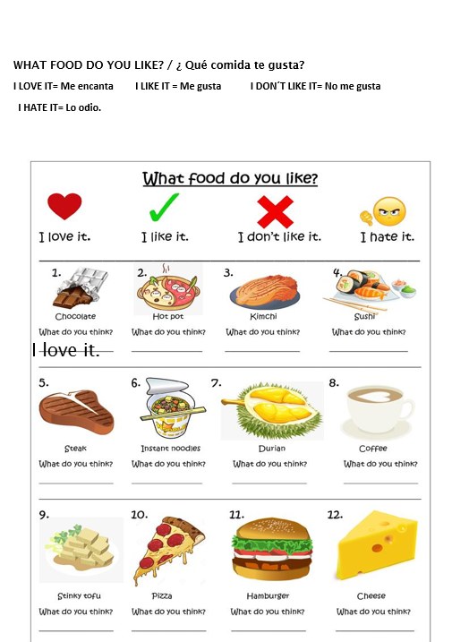
THERE IS a dog = Hay un perro ( singular , una cosa)
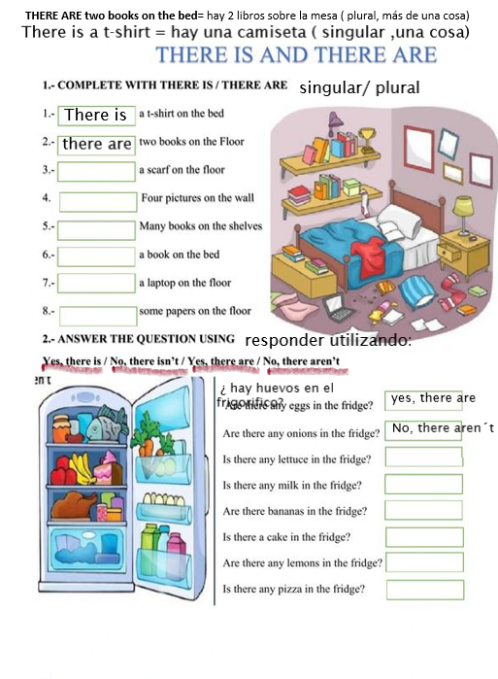
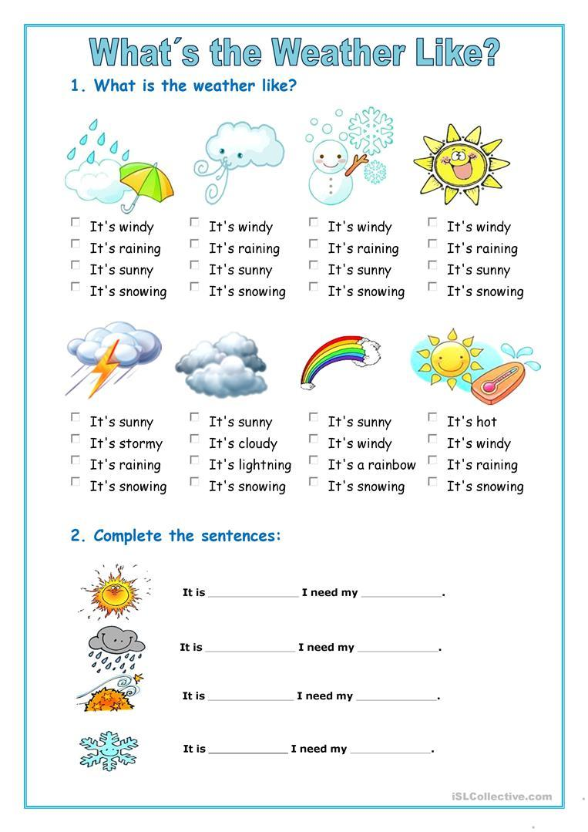

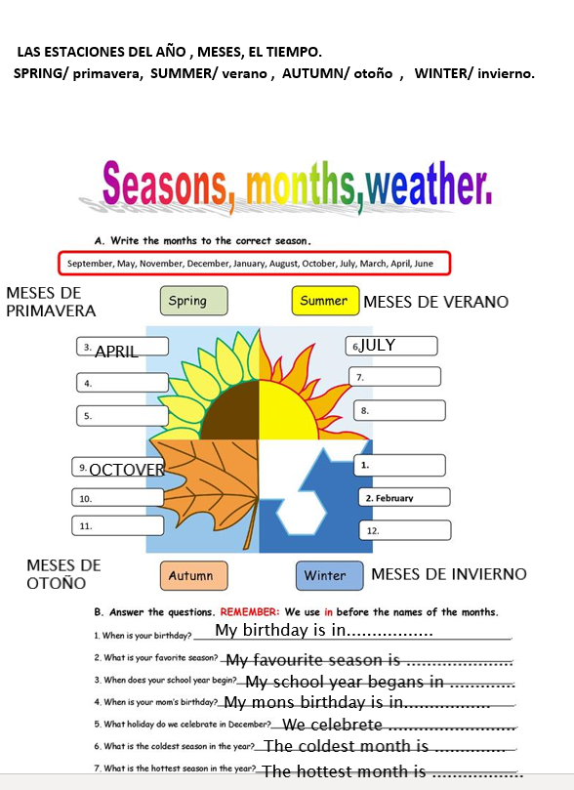
VOCAULARY: CHECK AND LEARN/ VOCABULARIO: mirar y aprender.

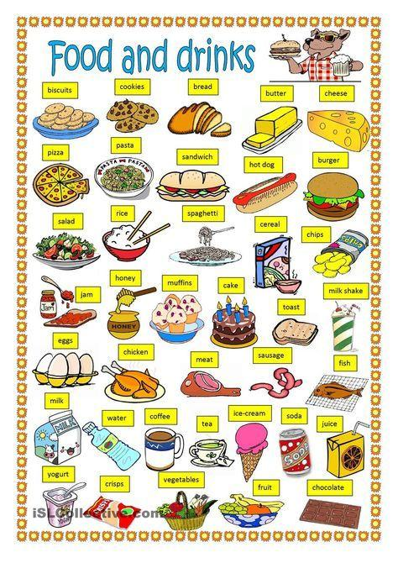

LUNCH IN MY FAMILY/ La comida con mi familia. I have a pizza= yo como pizza.
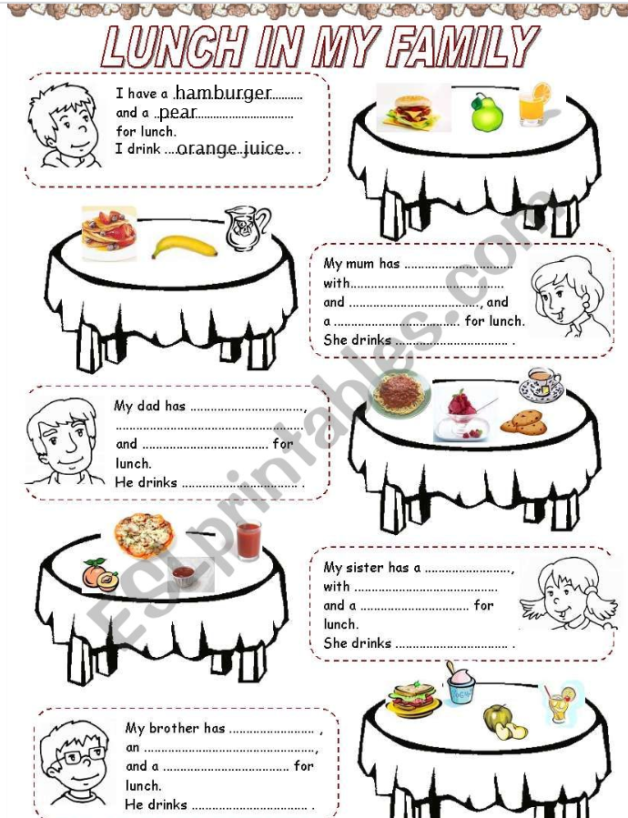
READ AND COLOUR THE CLOTHES/ Leer y pinta la ropa.
I AM WEARING a blue t-shirt = Llevo puesto una camiseta azul.
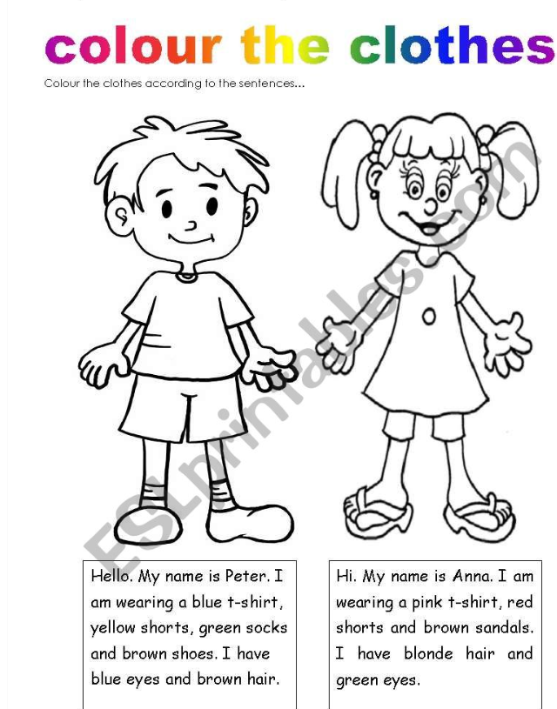
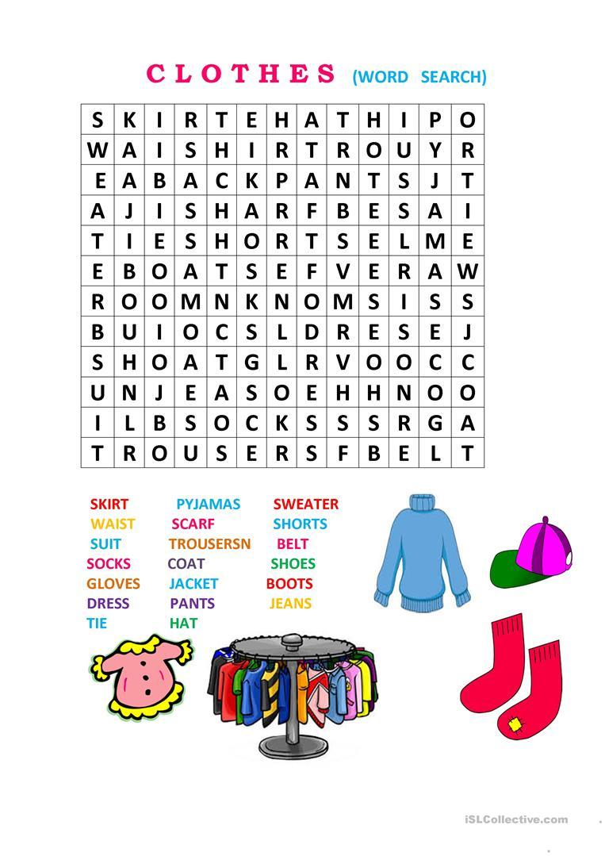
What are they doing?/ ¿Qué están haciendo? .
Talking= charlando, Hunting= cazando , Reading= leyendo.
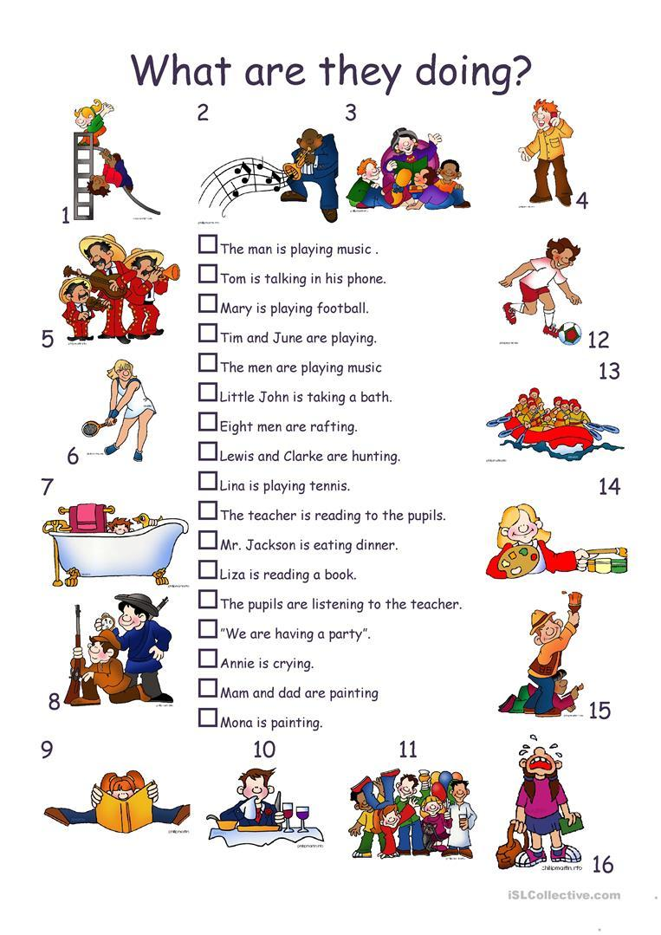

CHOOSE THE RIGHT ANSWER/ Elegir la respuesta correcta.
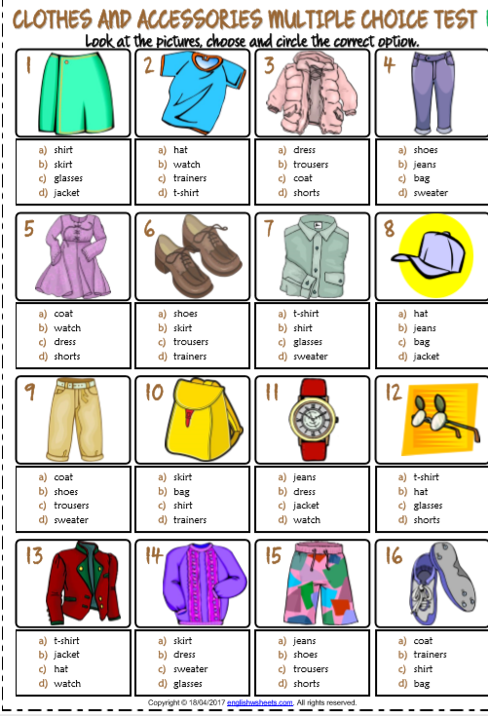
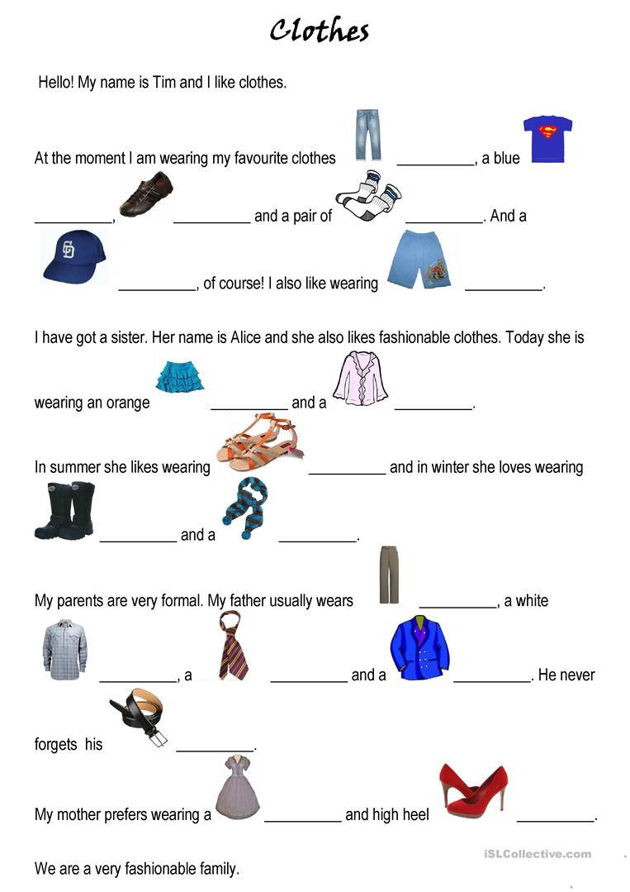

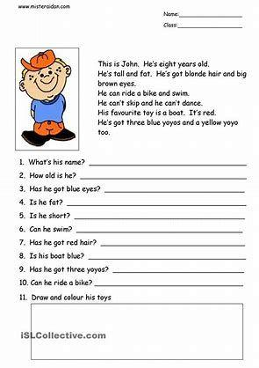

M U S I K A

Kaixo artistas! ¿Qué tal estáis? 😊

Aquí tenéis los deberes de música para estas dos semanas. ¡Pensar bien las respuestas!

Aunque no podamos ir a la escuela, hay que seguir trabajando. Ya sé que lo estáis haciendo, y me alegro un montón. Super lan ona egiten ari zarete!
A!!! ¡Y hacer gimnasia!! 😎

No os olvidéis de soñar.
Xabi.

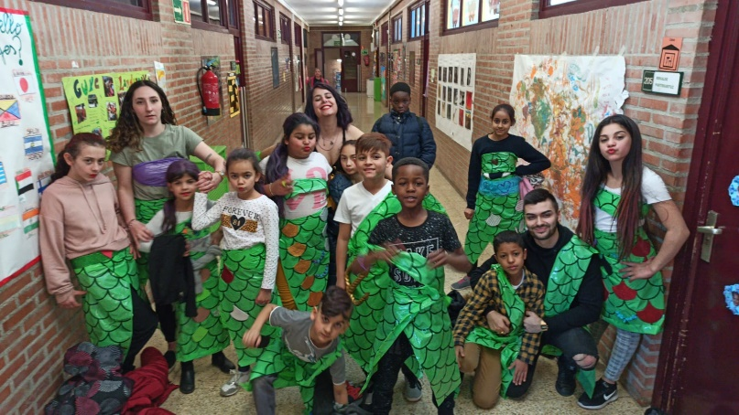

Lehenengo astea

- Margotu hutsunetan dauden notak eta horien izenak jarri
Pinta solo las notas de los espacios y pon sus nombres.
v

- Irakurri
Lee

- Gehiketak eta kenketak egin
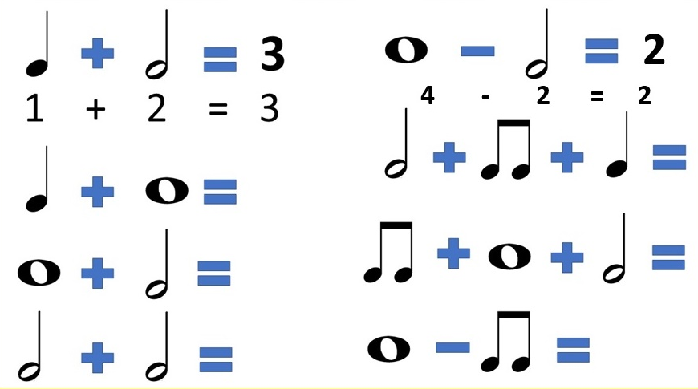
Haz las sumas y restas

Bigarren astea

- Noten Izenak jarri
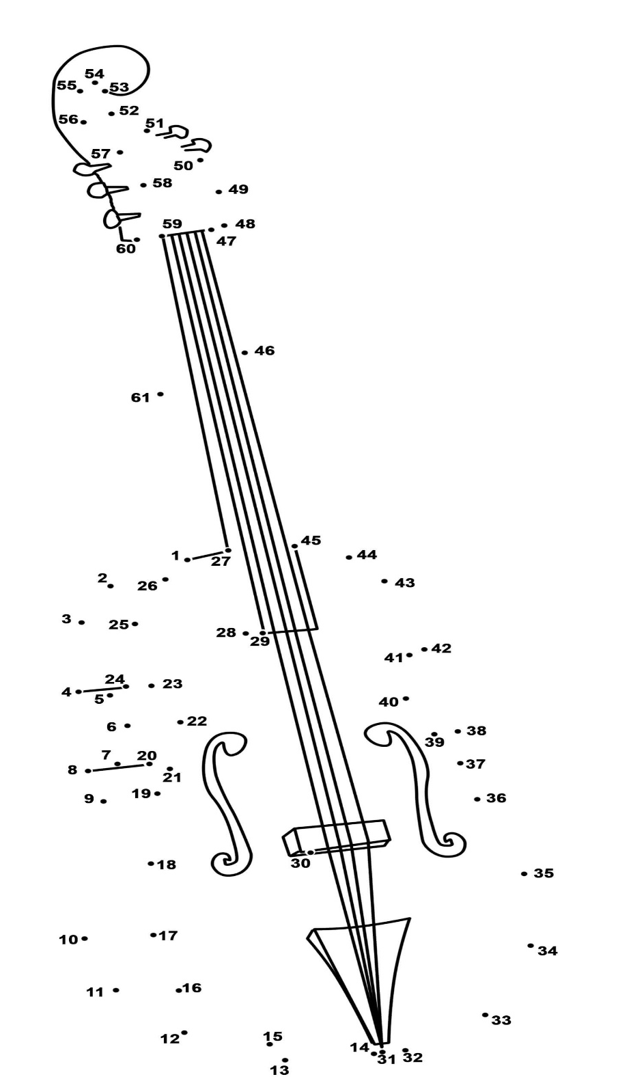
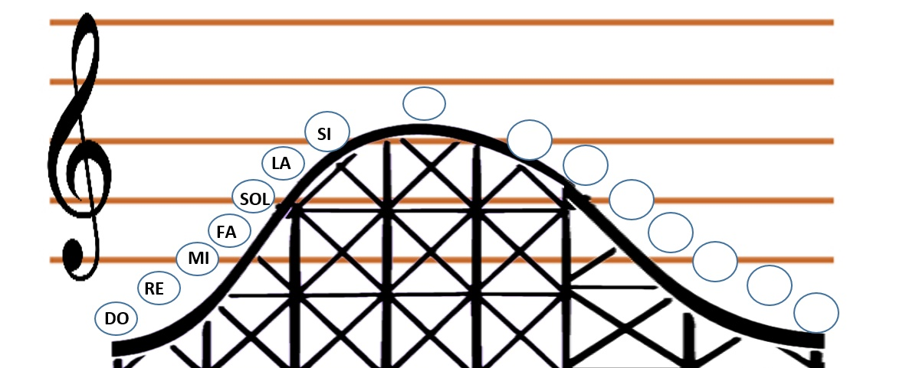
Pon el nombre de las notas

- Zenbakiak lotu. Ze instrumentu da? Margotu irudia.
Une los números. ¿Qué instrumento es? Píntalo.

HEZIKETA FISIKOA
GIMNASIA

¡¡¡¡ POR LO MENOS 2 DÍAS A LA SEMANA !!!

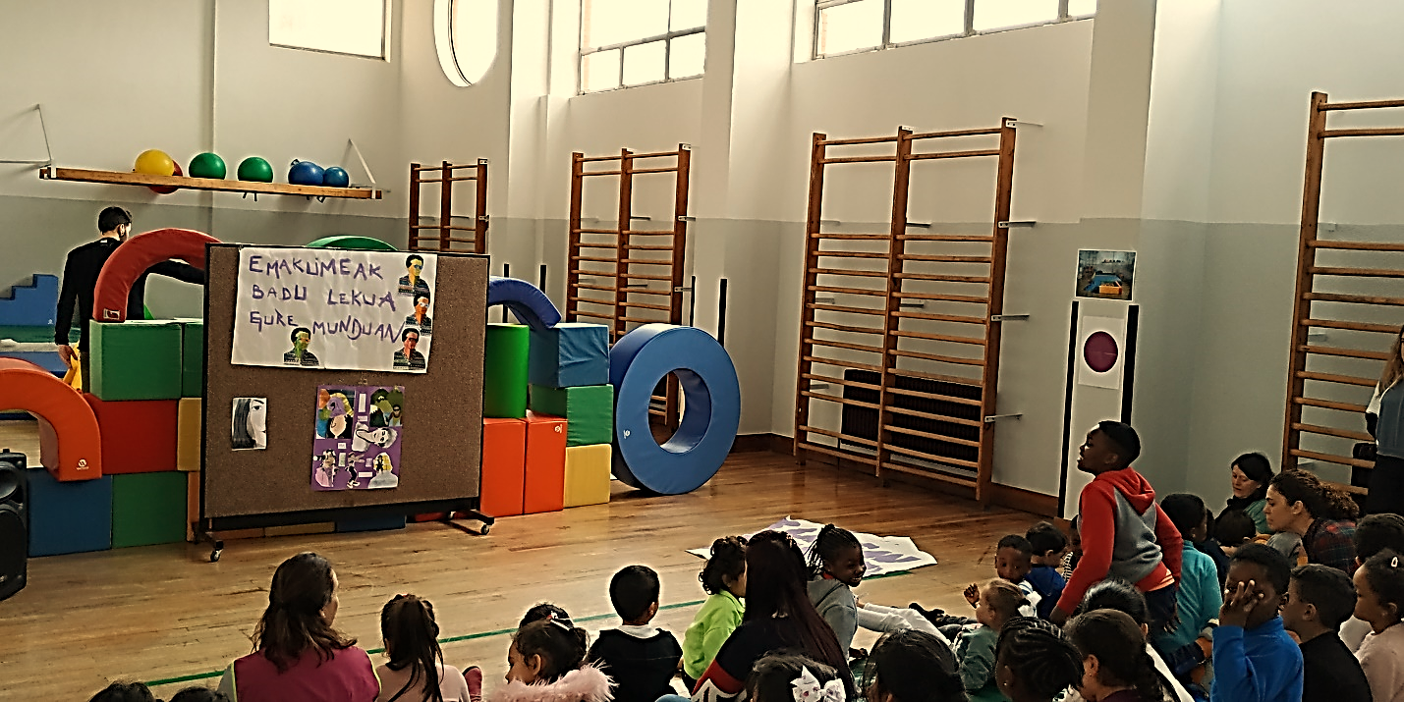

JOLASTEKO

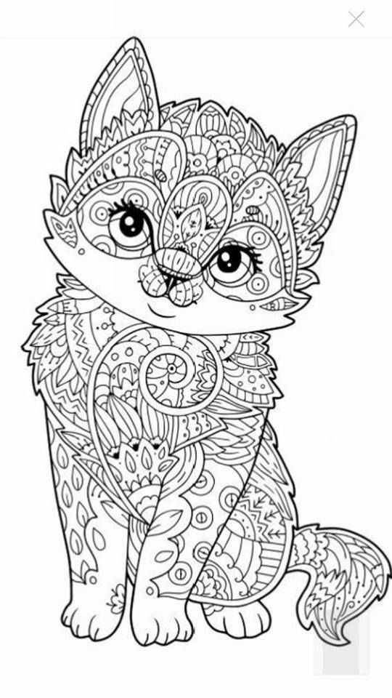
MARGOZTEKO

